คู่มือการใช้งานระบบซื้อ - ขายสินค้าบนออนไลน์อินเทอร์เน็ต

คู่มือการใช้งานระบบซื้อ - ขายสินค้าออนไลน์บนอินเทอร์เน็ตนี้ แบ่งออกเป็น 2 ส่วน คือ คู่มือการ ใช้งานระบบสำหรับผู้ดูแลระบบ และคู่มือการใช้งานระบบสำหรับลูกค้า ดังต่อไปนี้

- คู่มือการใช้งานระบบสำหรับผู้ดูแลระบบ
ในการใช้งานระบบซื้อ – ขายสินค้าบนออนไลน์บนอินเทอร์เน็ตนี้ จำเป็นต้องทำการติดตั้งเพื่อทำการ ใช้งาน โดยสิ่งที่คุณจำเป็นต้องมี นั้นก็คือ Hosting และ Domain โดยในคู่มือนี้ ผู้จัดทำใช้ใช้ Hosting ที่เปิดให้ใช้บริการฟรีที่มีชื่อว่า 000webhost ซึ่งเป็นบริการโฮสติ้งฟรี เพื่อเป็นตัวอย่างในคู่มือนี้
  - ดาวน์โหลดไฟล์ระบบซื้อ – ขายสินค้าบนออนไลน์อินเทอร์เน็ต
เข้าไปที่ https://github.com/Nonthawat3944/Online-Shopping เพื่อทำการดาวน์โหลดไฟล์ ดังภาพ

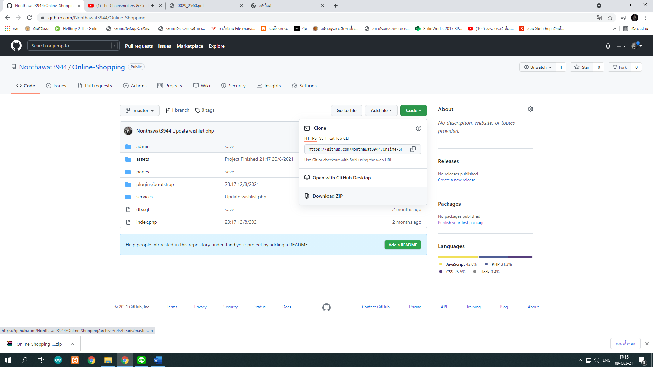

เมื่อเข้าไปในหน้านี้แล้ว ให้กดปุ่มสีเขียวที่ชื่อว่า Code จากนั้นกด Download ZIP เพื่อทำการดาวน์โหลดไฟล์ซิปจากเว็บไซต์

  - เมื่อดาวน์โหลดเสร็จสิ้นให้ทำการแตกไฟล์ โดยการกดเลือกที่ไฟล์ซิป และกด Extract Here จากนั้นคุณจะได้โฟลเดอร์ที่ชื่อว่า Online-Shopping-master

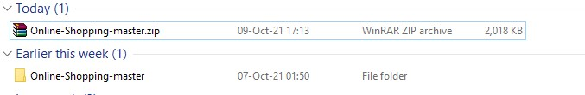

  - หลังจากแตกไฟล์เสร็จเรียบร้อยให้เข้าไปที่ https://www.000webhost.com จากนั้นให้กดปุ่มที่ชื่อว่า Sign In

